# Stiebel Eltron: Sieben Jahre Garantie auf Wärmepumpen-Komplettsysteme

## Garantieverlängerung durch qualifizierte Fachpartner möglich

Stiebel Eltron bietet ab sofort bis zu sieben Jahre Garantie auf seine Wärmepumpen-Komplettsysteme. „Wir sind von der Qualität unserer Produkte absolut überzeugt. Daher haben wir die maximal mögliche Garantiezeit von fünf auf sieben Jahre erhöht“, so Burkhard Max, Geschäftsführer der deutschen Vertriebsgesellschaft von Stiebel Eltron.

Voraussetzung für die Garantieleistung ist zunächst, dass alle Komponenten der kompletten Anlage, also Heizungswärmepumpe sowie etwaige Puffer- und Warmwasserspeicher oder Durchlaufspeicher und weitere Bestandteile wie zum Beispiel ein Hydraulikmodul, von Stiebel Eltron stammen – und natürlich eine fachgerechte Inbetriebnahme der Anlage. Die Systemaktivierung inklusive aller notwendigen Einstellungen sowie der erste Anlagencheck können durch qualifizierte Stiebel Eltron-Fachpartner oder vom Kundendienst vorgenommen werden. Darüber hinaus muss für die Erlangung der 7-Jahres-Garantie das Internet Service Gateway (ISG) von Stiebel Eltron installiert werden, das eine browserbasierte Bedienung der Wärmepumpe im Hausnetzwerk und einen Online-Zugang ermöglicht. Im Anschluss an die Aktivierung registriert der Fachpartner im Rahmen des Garantiechecks alle Hauptkomponenten inklusive des ISG bei Stiebel Eltron, entweder über die Online-Plattform Toolbox oder über die Wärmepumpen-Service-App. Das ISG muss durchgängig online erreichbar sein, außerdem muss alle zwei Jahre eine fachgerechte Anlagenwartung durch den Fachpartner oder den Kundendienst erfolgen.

Mit der 7-Jahres-Garantiestellt Stiebel Eltron nicht nur seinen hohen Qualitätsanspruch unter Beweis, sondern unterstützt auch seine Fachpartner bei der Kundenbindung: Durch die vorgeschriebene Wartung werden regelmäßig alle Bauteile auf ihre Funktionalität geprüft sowie Anlagenparameter kontrolliert und mit den Komfortansprüchen der Hausbewohner abgeglichen. Das erhöht nicht nur die Lebensdauer der Systemkomponenten, sondern gewährleistet überdies einen zuverlässigen, energieeffizienten Wärmepumpenbetrieb und stellt somit ein hohes Maß an Kundenzufriedenheit sicher.

Weitere Informationen und die genauen Bedingungen zur 7-Jahres-Garantie finden Sie unter: [www.stiebel-eltron.de/garantieverlaengerung](http://www.stiebel-eltron.de/garantieverlaengerung)

### Bild:

|  |  |  |
| --- | --- | --- |
|  |  |  |

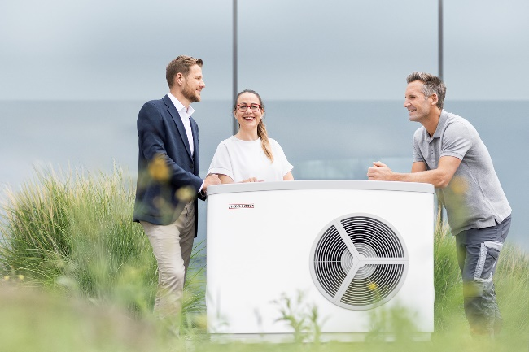

Mit Sicherheit komfortabel und umweltfreundlich heizen: Stiebel Eltron bietet ab sofort bis zu sieben Jahre Garantie auf seine Wärmepumpenanlagen.

Bei Bedarf kontaktieren Sie bitte folgende Ansprechpartner:

|  |  |  |
| --- | --- | --- |
| STIEBEL ELTRON  Henning Schulz  Leiter Unternehmenskommunikation  Tel.: +49 (0) 55 31 / 70 29 56 85  [henning.schulz@stiebel-eltron.de](mailto:henning.schulz@stiebel-eltron.de) | Fachpresse:  riba:businesstalk  Michael Beyrau  Tel.: +49 (0) 261-963 757-27  mbeyrau@riba.eu  Julia Klingauf  Tel.: +49 (0) 261-963 757-187  jklingauf@riba.eu | Wirtschaftspresse:  econNEWSnetwork  Carsten Heer  Tel.: +49 (0) 40 822 44 284  [redaktion@econ-news.de](mailto:redaktion@econ-news.de) |